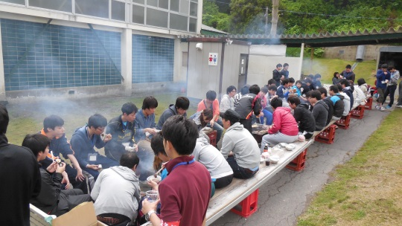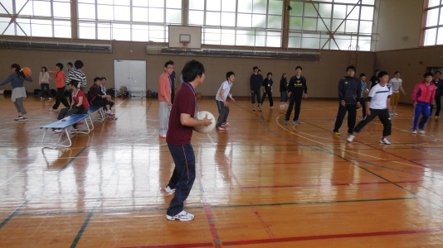C:\Program Files\Microsoft Office\MEDIA\OFFICE14\Lines\BD14710_.gifC:\Program Files\Microsoft Office\MEDIA\OFFICE14\Lines\BD14710_.gif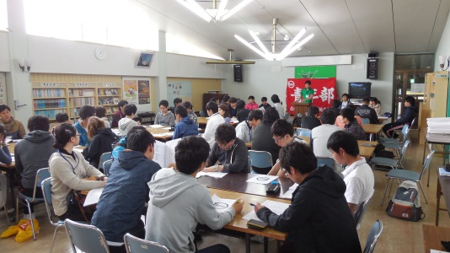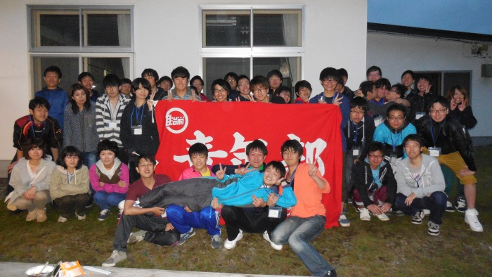C:\Program Files\Microsoft Office\MEDIA\OFFICE14\Lines\BD14710_.gif

２０１５年６月１３日に新冠町判官館において、日高地本青年部主催の学習・交流行事である地本レクを開催し、参加者人数は６０人という近年では最大級の規模の集会となりました（さらに夏期交参加者２２人中１７人が参加！）。本集会は、「若い人同士の交流が不足している」「交流メインの集会を設けてほしい」との声から、地本幹事会で議論を重ね、実現することができた集会です。このような集会は地本としても初の試みであり、多少の不安もありましたが、幹事が運営を主体的に行うことや、開催地である新冠町職の協力のおかげもあり、大成功に終わることができました。

**日高地本青年部レクリエーション企画**

▲雨が不思議と上がった交流会▲

▼全力でぶつけ合い、逃げる▼

本集会は交流をメインとしたものでしたが、その中にはもちろん学習も入っています。夏期交参加者が、より多くの課題や悩みを夏期交に持ち寄れるよう、各単組・総支部で職場実態討論等を行ってもらい、そこで出された悩みや不満、おかしいと思うことを本集会で報告してもらうことで、地本全体として課題の共有を図りました。

報告のなかで多く出された声として「課によって業務量などの偏りがあることがわかった」「上司とのコミュニケーションがいかに大事か」「各課によって時間外の定義が違う」など、実態討論を行うことで、他課のなかまとの違いを知ることができ、おかしいに気づくことができていたと思います。地本レク前には職場実態討論を意識してほしいと声かけを行い、地本レクでの報告会に繋がりました。今後は、各単組・総支部での権利比較による学習に重点を置いて声掛けをしていく予定です。

**実態討論で見えたもの…**

報告会の様子▲

２０１５年６月２３日

新ひだか町職　東　亮佑

略称：地本レク

夏期交参加や職場、年齢などを加味したチーム編成で出来た５チーム対抗のドッジボール。

事前にチームの輪を固めるための自己紹介、作戦会議タイムを導入。柔らかいボールを二つ使い、

外野→内野復活ありルールでの懐かしいゲーム編成。（みなさんほとんどが小・中学校ぶりだとか…）

汗を流し、翌日には筋肉痛になるものもいるほどの熱狂ぶりでした。

チーム一丸となって、一つの勝利をつかむため

恥ずかしがらずに積極的に声かけを行うことが

大事だと、参加者の皆さんに届いたはずです。

スポーツ交流の後には”熱い”BBQを行いました。

BBQでは、開催地の新冠町職と地本役員が秘密裏に

準備した、茂野青年部長第２子誕生を祝うサプライ

ズケーキによりダブルで大いに盛り上がりました。

また、同期どうしでの交流も目立っていて、新人の参加者にとっては、

６月末、１０月中にある日胆地区２年目研修や新規採用者対象の初任者

研修の場でも、より深い交流ができる良い機会になりました。

**熱いドッジボール、BBQ**

**日高地本青年部で初めての試み**